International Revolutionary People's Guerrilla Forces
De International Revolutionary People's Guerrilla Forces (IRPGF, ned. Internationale Revolutionaire Volksguerillaeenheden) was een collectief van anarchistische militanten binnen het International Freedom Battalion (IFB) aan de zijde van de YPG vochten in Rojava. De IRPGF werd in maart 2017 opgericht en had tot doel de sociale revolutie in Rojava in Noord-Syrië te verdedigen en libertaire en anarchistische ideeën te verspreiden. Binnen de IRGPF werd een LGBT-subeenheid opgericht genaamde The Queer Insurrection and Liberation Army (TQILA). Op 24 september 2018 werd de IRPGF officieel ontbonden, dit werd via Twitter bericht.[1]
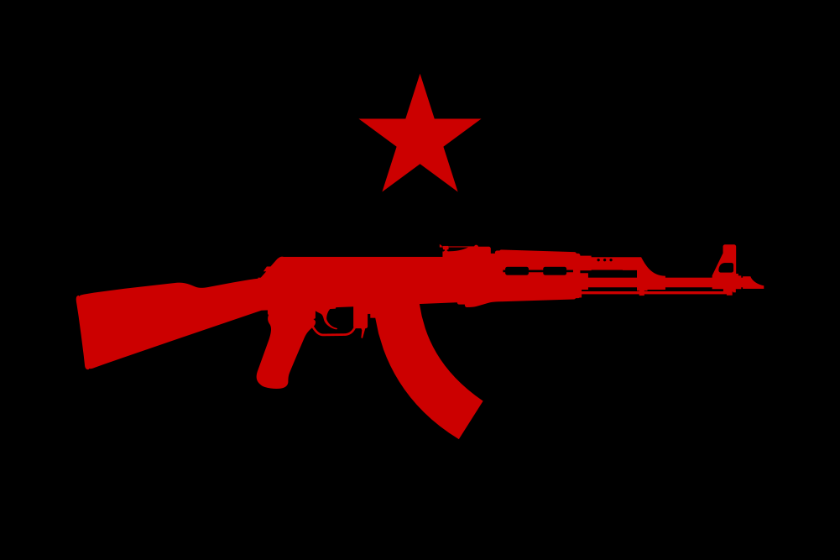 Vlag van de IRPGF  Insigna van de IRPGF

Opvolging
Parallel aan de ontbinding van de IRPGF, werd na de bevrijding van Raqqa in Noord-Syrië Têkoşîna Anarşîst (TA) opgericht.

Externe link
- The struggle is not for martyrdom but for life, Crimethinc., 2017 (interview)

Voetnoten
- [1] Final Communique, 24 sept. 2018

